Dátum  2025. | Bp., ELTE Füvészkert | Székes-  fehérvár | Szombathely | Maroslele | Debrecen | Siklós | 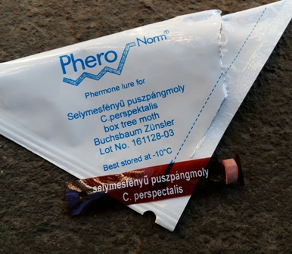  Kezelők:  Maroslelén Csordás Csaba,  Budapesten Zsigó György,  Szombathelyen Both Gyula,  Székesfehérváron dr. Aponyi Lajos,  Debrecenben Gálóczhi-Tömösváry Róbert,  Siklóson Bodó János Károly a kezelő.  Jelölések:  ki - a csapdák kihelyezése,  M - megsemmisült  *- a csapda beázott (becsült értek)  N - nem lehetett leolvasni (a következő adat halmozott érték)  + feromonok cseréje  Köszönjük a kezelők munkáját és szponzoraink segítségét!  Az adatok összesítését Radácsiné dr. Hári Katalin, a MATE Növényvédelmi Intézetének a tanára végzi.
04.29.+ | ki | ki | ki | ki | ki | ki
05.06. | 0 | 0 | 0 | 2 | 0 | 0
05.13. | 0 | 0 | 0 | 0 | 0 | 0
05.20. | 0 | 0 | 0 | 0 | 0 | 0
05.27. | 0 | 0 | 0 | 0 | 0 | 0
06.03.+ | 0 | 0 | 0 | 3 | 0 | 0
06.10. | 3 | 2 | 0 | 0 | 0 | N
06.17. | 8 | 2 | 0 | 0 | 3 | 0
06.24. | 0 | 0 | 0 | 0 | 4 | 0
07.01. | 0 | 0 | 0 | 0 | 1 | 0
07.08.+ | 0 | 1 | 0 | 0 | 0 | 0
07.15. | 0 | 0 | 0 | 0 | 0 | 0
07.22. | 0 | 0 | 0 | 0 | 0 | 0
07.29. | 1 | 1 | 0 | 1 | 0 | 0
08.05. | 4 | 2 | 0 | 2 | 0 | 0
08.12.+ | 2 | 0 | 0 | 0 | 0 | 1
08.19. | 1 | 3 | N | 0 | 0 | 0
08.26. | 0 | N | 0 | 0 | 0 | 0
09.02. | 0 | 4 | 0 | 0 | 0 | 0
09.09. | 0 | 1 | 0 | 0 | 0 | 0
09.16.+. | 1 | 0 | 0 | 0 | 0 | 0
09.23. | 1 | 0 | 8 | 0 | 0 | 0
09.30. | 0 | 1 | 7 | 3 | N | 0
10.07.
10.14.
10.21.+
10.28.
11.04.
11.11.

